Polenta et saucisse gratinées
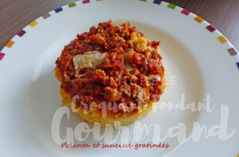 Pour 6 Croquants-Gourmands
- 360 g de polenta
- 950 g d'eau
- 100 g de mascarpone
- 25 g de parmesan râpé
- 6 saucisses aux herbes
- 400 g de coulis de tomate
- sel & poivre du moulin
- huile d'olive
- copeaux de parmesan
6 grands ramequins à four légèrement huilés
Préchauffage du four à 200°C
Enlever la peau des saucisses et faire rissoler la chair dans une cuillerée d'huile chaude en écrasant bien la viande avec la cuillère pour séparer les grains.
Lorsque la chair à saucisse est colorée, ajouter le coulis de tomate
et laisser mijoter pendant une dizaine de minutes.
Verser la polenta en pluie dans l'eau froide et porter à ébullition sans cesser de remuer jusqu'à ce que la masse se détache de la casserole.
Incorporer le mascarpone, le parmesan, du sel et du poivre et mélanger.
Répartir la polenta dans les ramequins.
Couvrir avec les saucisses à la tomate.
Parsemer de copeaux de parmesan.
Enfourner pour 15 minutes jusqu'à ce que le fromage soit fondu.
Servir chaud dans le ramequin ou démoulé.

